COMUNICATO STAMPA

“Ricreazione” del fotografo Marco Lanza
in mostra alla Noema Gallery

A cura di Chiara Dall’Olio

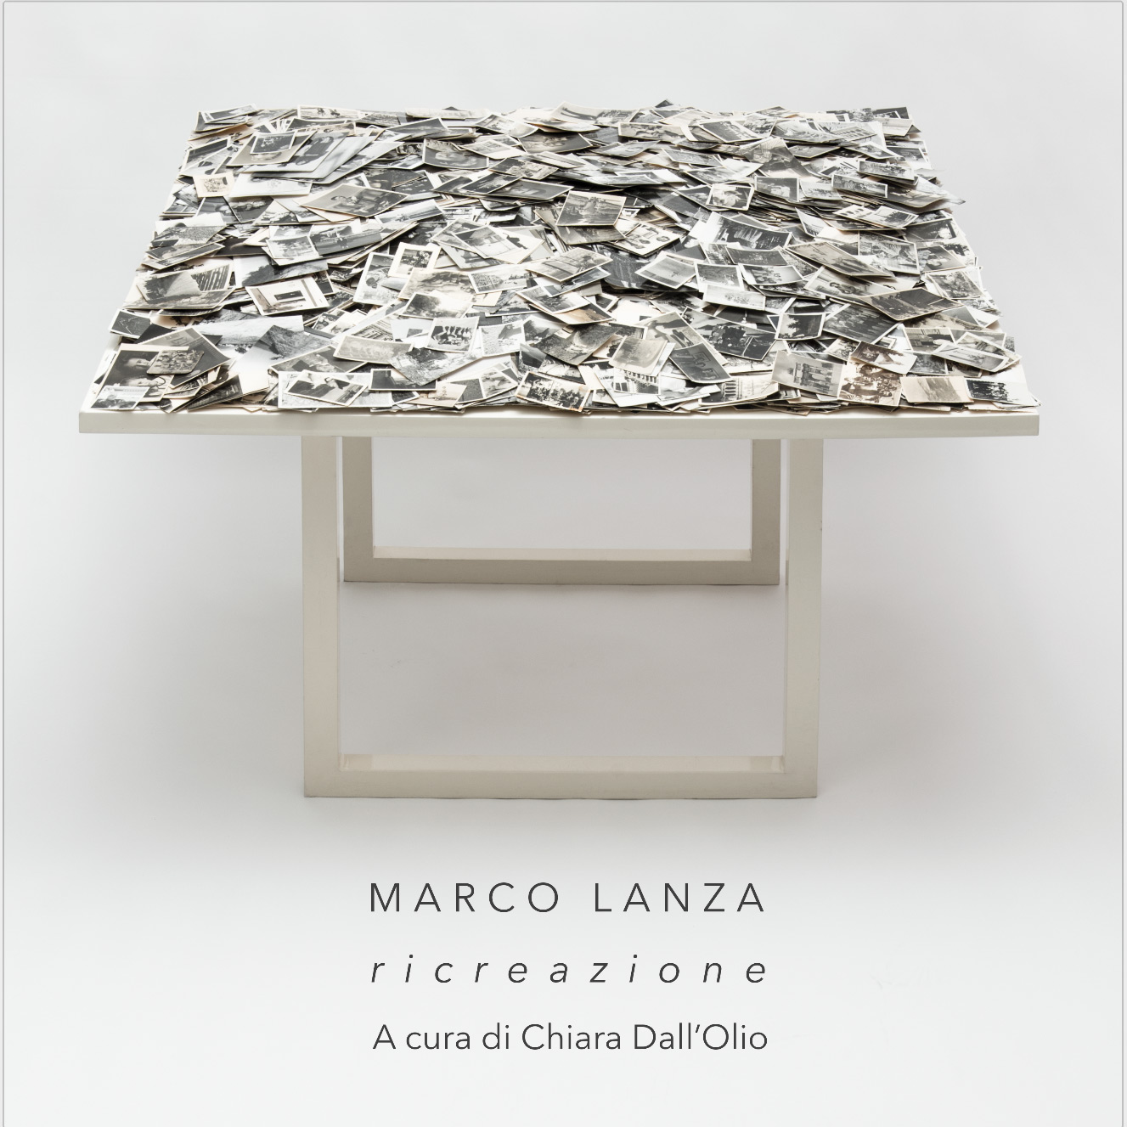

Dal 26 gennaio al 25 febbraio 2023
Opening: 26 gennaio ore 18.00
Noema Gallery
Via Bu Meliana 4, Roma

Noema Gallery a Roma dà il via alla stagione espositiva 2023 con la nuova mostra fotografica “Ricreazione” di Marco Lanza a cura di Chiara Dall’Olio, visitabile dal 26 gennaio al 25 febbraio.

Il progetto espositivo di Marco Lanza, nato dall’acquisto di migliaia di fotografie vernacolari sciolte, si è sviluppato con l’osservazione di ogni singola immagine. Dalle fotografie color seppia di una vacanza in montagna ai momenti millimetrici di padre e figlia, dagli scatti di una conferenza a eventi familiari o sportivi, questi materiali coprono un lungo periodo, dal 1920 al 1970 circa.

Seguendo le linee della nuova selezione, Lanza ha tagliato le fotografie attraverso una mascherina di plexiglas rettangolare o quadrata e ricomponendole, ha ricavato nuove opere, letteralmente estratte dagli originali. Una rilettura che agisce sulla materia modificandola per sempre. Una ricreazione che si compie sia sulla parte selezionata che su quella che resta, apparente scarto che diviene un’opera aperta, dotata di infinite possibilità interpretative. Alcune stampe sono invece presentate integre, ma sovrapposte. In questi quadri la stratificazione della materia fotografica rimanda alla storia con la “s” minuscola, alle storie famigliari, di cui si percepisce solo la superficie. Ogni fotografia della mostra “Ricreazione” è quindi il segno di una storia, di un momento passato, che non sarà più e che si ammanta di una patina di nostalgia.

Come scrive la curatrice del progetto Chiara Dall’Olio “Le composizioni seguono i criteri e i passaggi che l’artista ha percorso: grandi tableau in cui i dettagli che hanno colpito il suo occhio, dopo essere stati ritagliati, sono stati mescolati e ricomposti, creando un’armonia visiva di grande equilibrio. Solo avvicinandosi si colgono i soggetti e ci si può perdere nella contemplazione delle piccole foto, immaginandosi storie o chiedendosi come sarebbe stata la fotografia completa. Il taglio infatti, crea una pluralità di oggetti autonomi, dotati di una nuova estetica e di nuove possibilità interpretative che Lanza lascia esplorare all’osservatore”.

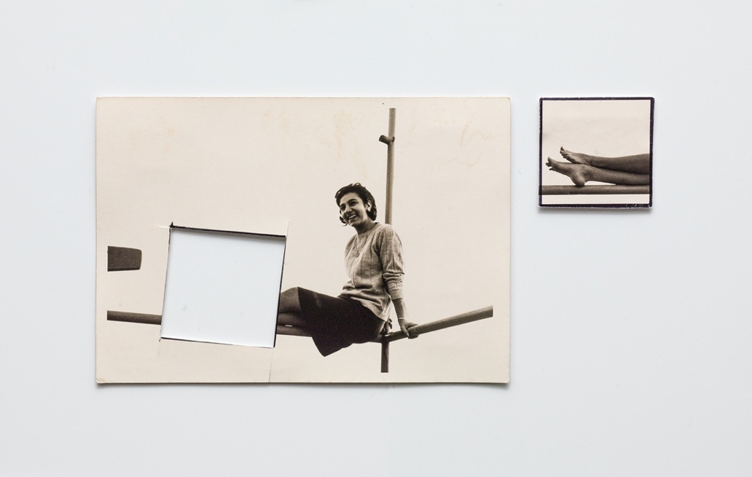
Marco Lanza ha partecipato all’ultima edizione di Paris Photo – una delle fiere fotografiche più importanti al mondo – dove tutte le sue opere sono state acquisite da collezionisti di settore, riscuotendo un grande successo di pubblico e di critica, tanto da arrivare sulle pagine del noto quotidiano Le Monde che ha dedicato un lungo articolo al suo lavoro e alle gallerie che hanno portato in fiera lavori nati da immagini di cui non si conosce l’autore. Stampe ritrovate nei mercati delle pulci o negli scatoloni passati di mano in mano attraverso traslochi e eredità, fotografie acquistate per poco denaro e poi, una volta lavorate e organizzate in un progetto organico, riproposte per l’occasione in fiera come oggetti da collezione, proprio come le opere originali di Marco Lanza. La fotografia vernacolare e la sua reinterpretazione stanno vivendo un nuovo revival tra collezionisti e galleristi, acquisendo un ruolo di primo piano nel mercato dell’arte internazionale. A conferma di questo forte interesse a livello mondiale, Marco Lanza sarà, dopo la mostra alla Noema Gallery, uno degli artisti della fiera The Photography Show a New York (dal 30 marzo al 2 aprile 2023) organizzata da AIPAD, alla quale parteciperà con la galleria parigina SIT DOWN.

In mostra alla Noema Gallery il visitatore potrà ammirare un certo numero di “ricreazioni” originali, pezzi unici in varie dimensioni, incorniciati, in formato medio/grande e in altri formati più piccoli. Inoltre saranno presentate delle rielaborazioni digitali stampate in fineart in edizione limitata.

MARCO LANZA
Marco Lanza, fotografo, nasce a Firenze e intraprende gli studi universitari a Bologna, presso il DAMS. A partire dagli anni Ottanta svolge la sua attività in Italia e all'estero. La sua esperienza fotografica ha un forte sviluppo durante il soggiorno lavorativo in Australia, dove opera per un anno, collaborando con agenzie e redazioni internazionali. Da qui si aprono ulteriori opportunità professionali che lo portano a realizzare servizi fotografici in molti paesi.
Parallelamente coltiva l'attenzione per i linguaggi artistici ed espone le proprie opere in varie mostre fra cui Westzone Gallery-Londra 2001, Metropolitan Museum of Art-New York 2003, Galleria Zucchi-Milano 2005, Galerie im Einstein-Berlino 2007, Musèe Maillol-Parigi 2010, Macro-Roma 2013. Alcuni suoi lavori sono pubblicati su The Sunday Times, Colors, Die Zeit, Harper's, Creative Review. Nel 2005 fonda, assieme al fratello musicista Saverio Lanza, il gruppo artistico multimediale Pastis. A partire dal 2006 avvia il progetto “Depositi”, a cui si affianca la collaborazione con Luca Farulli. Ha pubblicato due libri: “The Living Dead. Inside the Palermo Crypt” (Westzone Publishing 2000), “Velature” (Greta Edizioni 2015).
www.marcolanza.it

NOEMA GALLERY
La galleria d’arte creata nel 2013 a Milano da Maria Cristina de Zuccato e Aldo Sardoni con l’intento di far conoscere e promuovere la cultura della fotografia contemporanea d’autore, traghettandola oltre il circuito di intenditori e appassionati, nel 2022 ha aperto la sua sede permanente nella Capitale, nello storico rione romano di Prati.
Una galleria-laboratorio con l’allure artigiana e informale della boutique artistica di quartiere – per un archivio di scatti raccolto in venti metri quadri incastonati nella Città Eterna, tra lo scenario sontuoso del Vaticano e l’anima popolare dei mercati rionali del Trionfale – che però rivolge e allunga lo sguardo verso il mondo. Uno spazio espositivo dalle linee essenziali – con le pareti dipinte di bianco assoluto e i pochi complementi d’arredo dallo stile minimalista – che è però pronto a rimodularsi di volta in volta, esposizione dopo esposizione, al servizio di immagini e progetti artistici firmati da una scuderia di diciotto fotografi di razza, fortemente diversi tra loro ma legati da una profonda matrice culturale comune.
www.noemagallery.com

INFORMAZIONI UTILI
TITOLO: Ricreazione
DI: Marco Lanza
A CURA DI: Chiara Dall’Olio
DOVE: Noema Gallery, Via Bu Meliana 4, Roma
OPENING: 26 gennaio 2023 ore 18.00
QUANDO: Dal 26 gennaio al 25 febbraio 2023
ORARI:
Lunedì 15:30 - 20:00
Dal martedì al venerdì 10:30 - 13:00 e 15:30 – 20.00
Sabato 10:30 - 13:00 e su appuntamento
INGRESSO LIBERO

CONTATTI:
SITO: https://www.noemagallery.com/
MAIL: noemagalleryroma@gmail.com
FACEBOOK: https://www.facebook.com/noemagallery
INSTAGRAM: https://www.instagram.com/noemagallery/

UFFICIO STAMPA
CULTURALIA DI NORMA WALTMANN

051 6569105 - 392 2527126
info@culturaliart.com | www.culturaliart.com
Facebook: Culturalia | Instagram: Culturalia_comunicare_arte
Linkedin: Culturalia di Norma Waltmann | Youtube: Culturalia

